Biografia de Lula

Com políticas públicas voltadas para os mais pobres, o metalúrgico que ocupou o cargo de presidente, coleciona títulos e premiações dentro e fora do país
Colecionando quatro vitórias seguidas junto ao Partido dos Trabalhadores (PT), Luiz Inácio Lula da Silva foi eleito presidente duas vezes (2002 e 2006) e conseguiu colocar sua sucessora Dilma Vana Rousseff no poder por mais duas.
Com políticas públicas voltadas para os mais pobres, o metalúrgico, que ocupou o cargo mais importante da República Federativa do Brasil, coleciona títulos e premiações dentro e fora do país.

Lula: família, pobreza e a busca por uma vida melhor
Nascido no ano de 1945, no município de Caetés, cidade do interior de Pernambuco, Lula é o sétimo filho dos oito que o casal Aristides Inácio da Silva e Eurídice Ferreira de Mello tiveram.
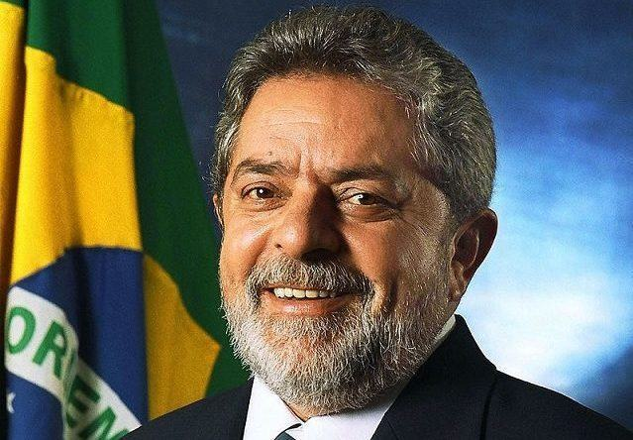
Aos sete anos de idade, Lula e sua família saíram da cidade natal em busca de melhores condições de vida, uma vez que o sertão nordestino castigava seu povo com a seca contínua.
Após 13 dias de viagem, a família Silva chegou em São Paulo, em 1952. Instalaram-se em Vicente de Carvalho, bairro pobre do Guarujá, onde Lula foi alfabetizado no Grupo Escolar Marcílio Dias. Já em 1956, mudaram-se para a capital paulista.
Parte da infância de Luiz Inácio foi em trabalhos para ajudar no sustento da casa. Aos 12 anos, trabalhou em uma tinturaria, foi também engraxate e office-boy. Aos 14, já estava empregado com carteira assinada no Armazéns Gerais Columbia.
Já na adolescência conseguiu uma vaga no curso de torneiro mecânico no Serviço Nacional da Indústria (SENAI), após três anos se formou e iniciou um trabalho na Metalúrgica Independência, onde perdeu o dedo mínimo em um acidente.
Casou-se aos 23 anos com Maria de Lourdes da Silva, que faleceu quando estava grávida de oito meses, vítima de uma forte hepatite. Depois do ocorrido, volta-se ao trabalho e aos bares.
Em uma das saídas, conhece Miriam Cardoso com quem tem a primeira filha, chamada Lurian. Casa-se pela segunda vez com Marisa Letícia da Silva, atual esposa, e tem três filhos, Fábio Luís (1975), Sandro Luís (1979) e Luís Claudio (1985).

Ditadura militar e militância sindical
Lula passa por muitas metalúrgicas, até que ingressa nas Indústrias Villares. Nesta etapa da vida conhece o movimento sindical e já entra como o segundo suplente na diretoria.
Em 1972, há a segunda eleição e ele é escolhido como secretário. Três anos mas tarde torna-se o presidente do sindicato, representando 100 mil trabalhadores. Em 1978, é reeleito e incentiva as primeiras paralisações dos trabalhos, após mais de 10 anos sem greves.
Em 1980, frente a todos os problemas que Lula enfrentava junto aos trabalhadores, ele decide criar o Partido dos Trabalhadores (PT). Este grupo político contou com o apoio dos metalúrgicos, artistas, intelectuais e outros grupos da sociedade.
No mesmo ano, as novas greves sindicais provocam a intervenção do governo federal, que prende Lula. Após a prisão o líder dos metalúrgicos passa 31 dias nas instalações do DOPS paulista.

A vida política de Lula
Depois que saiu da prisão, Lula tentou candidatura ao cargo de governador de São Paulo, em 1982, mas não se elegeu.
Mais tarde, em 84, integrou os movimentos das “Diretas Já”. Em 1986 foi eleito deputado federal pelo estado de São Paulo, como o mais bem votado da época. Após 29 anos sem votação direta para o cargo de presidente da República, há a primeira eleição.
Em 1989, Lula se lança como candidato ao cargo de presidente, mas é derrotado por Fernando Collor de Melo. Dois anos mais tarde, o mesmo presidente é deposto pelo processo de impeachment, após sucessivas denúncias feitas pelo irmão de Collor.
Em 1994 e 1998, Lula tenta ser presidente, porém é derrotado as duas vezes por Fernando Henrique Cardoso.
Em 2002 veio a vitória contra José Serra. Após quatro anos foi reeleito, derrotando Geraldo Alckmin. Os dois mandatos de Lula foram suficientes para que ele conseguisse apoio da população na candidatura de Dilma Rousseff, que foi eleita duas vezes consecutivas, mas que não pode terminar o segundo mandato devido a um processo de impeachment.

O que foi o governo de Lula?
Durante os oito anos como presidente do Brasil, Lula criou e intensificou projetos sociais, visando diminuir a pobreza e a desigualdade do país. Entre os programas de mais destaque têm-se Minha casa, minha vida (moradia), Luz para todos (infraestrutura), FIES e Prouni (educação), Bolsa Família (distribuição de renda) etc.
Ao longo da vida, o então ex-presidente recebeu títulos e honrarias. Em 2008 recebeu da UNESCO o Prêmio Nobel da Paz, já em 2009 os jornais Le Monde e o El País destacou Lula como O Homem do Ano. Em 2012, ganhou o título de Estadista Global em Davos na Suíça.

